Учреждение «Университет имени Сулеймана Демиреля»

Факультет Филологии и педагогических специальностей



Д.ф.н., Мирзоева Л.Ю., МА, Сюрмен О.В.

МЕТОДИЧЕСКОЕ ПОСОБИЕ ПО ПРАКТИКЕ ПЕРЕВОДА С ТУРЕЦКОГО ЯЗЫКА НА РУССКИЙ ЯЗЫК
(официальные документы)

Каскелен 2014

Составители : д.ф.н., Мирзоева Л.Ю.
МА, Сюрмен О.В.

МЕТОДИЧЕСКОЕ ПОСОБИЕ ПО ПРАКТИКЕ ПЕРЕВОДА С ТУРЕЦКОГО ЯЗЫКА НА РУССКИЙ ЯЗЫК

Данное методическое пособие по практике перевода с турецкого языка на русский язык предлагается для студентов 3 курсов. В пособие включена информация, необходимая для перевода и нотариального заверения официальных документов, а также упражнения.

Обсуждено на заседании кафедры Переводческого дела
«__11___» ______12_________ 2014_ г., протокол № _5____

Одобрено Учебно-методическим Советом факультета Филологии и педагогических наук

«_____» ______ 201___ г., протокол № _____

Введение

В связи с нарастающей глобализацией и интернационализацией общественной жизни набирает обороты международная коммуникация в деловой сфере. Поэтому перевод деловых документов является весьма значимой и востребованной сферой переводческой деятельности.
С другой стороны, характерный для Республики Казахстан мультилингвизм и мультикультурализм, провозглашаемый в качестве стратегии, делает востребованным не только ставшие уже традиционными направления перевода (казахско-русский и русско-казахский перевод, который по-прежнему является актуальным, поскольку документы представляются как на государственном языке, так и на языке межнационального общения; а также англо-казахский и англо-русский перевод), но и переводы на другие языки (либо с других языков). В частности, для Республики Казахстан, в силу сложившихся международных отношений и крепнущего делового сотрудничества, весьма актуальным является турецко-казахский / казахско-турецкий перевод, и вместе с тем не утрачивает своей актуальности турецко-русский / русско-турецкий перевод. В связи с этим, в Университете имени Сулеймана Демиреля разработан и введен в учебный план специальности «Переводческое дело» соответствующий элективный курс.
Предлагаемое методическое пособие ставит своей целью восполнить существующую лакуну в данной области перевода. Авторами подобран материал, касающийся общих особенностей официально-делового стиля и перевода официальной документации; описаны характерные фонетико-графические, лексические, социокультурные и отчасти грамматические особенности перевода документов с турецкого языка на русский и с русского языка на турецкий; а также предложены упражнения, нацеленные на совершенствование умений и навыков в области перевода официально-деловых текстов, что является необходимым для будущих специалистов в сфере переводческого дела.

- Официально-деловой стиль речи и его характерные черты

Официально-деловым называется стиль, который функционирует в рамках административно-общественной и правовой сфер деятельности. Мы сталкиваемся с официально-деловым стилем в процессе составления документов, писем и деловых бумаг; он функционирует в административных, финансовых учреждениях, судах и пр.; помимо этого, он представлен и в устной разновидности, так как устная форма делового общения также имеет место.
Обычно, говоря об официально-деловом стиле, языковеды отмечают его замкнутость и клишированность как характерную черту. Об этом свидетельствует
- то, что система жанров официально-делового стиля остается
практически неизменной в течение достаточно большого отрезка времени;
- то, что для официально-делового стиля характерны особые
синтаксические обороты;
- наличие морфологических и лексических особенностей,
нехарактерных для других стилистических сфер.
Как указывает Л. Гаркавая, «чтобы охарактеризовать официально-деловой стиль, языку необходимо придать сухость, компактность речи, сжатость и изъять эмоционально окрашенные слова. Языковые средства уже существуют в полном наборе на каждый случай: это так называемые языковые штампы или клише. Список некоторых документов, для оформления которых необходим официально-деловой стиль: международные договоры; государственные акты; юридические законы; различные постановления; воинские уставы и уставы предприятий; инструкции всех видов; служебная переписка; разнообразные деловые бумаги». [1]

Рисунок 1. Официально-деловой стиль речи: подтипы и документы
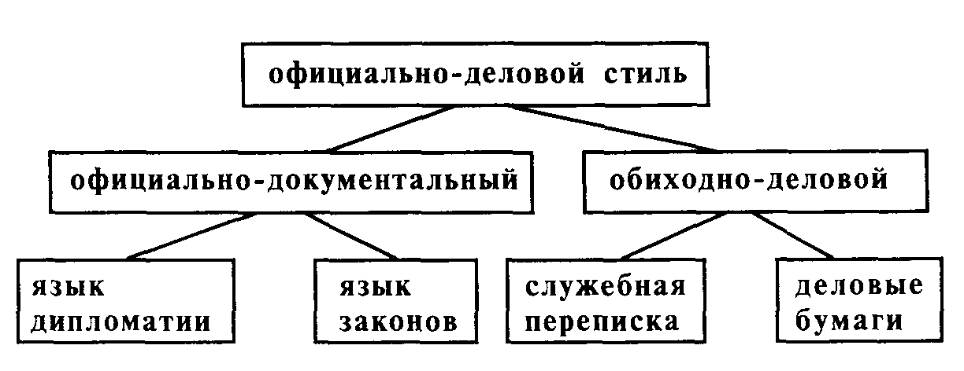
Источник: rudiplom.ru

Лингвистические особенности официально-делового стиля и их влияние на перевод деловой документации

Так как турецкий и русский языки соотносятся с разными языковыми семьями и резко различаются в плане лексики, морфологии и синтаксиса, а также в плане картины мира, реализуемой на всех языковых уровнях, в процессе осуществления турецко-русского и русско-турецкого перевода представляется необходимым учитывать целый ряд лингвистических особенностей официально-делового стиля.
В частности, в качестве морфологических особенностей делового стиля исследователи «отмечают высокую долю существительных по сравнению с глаголами (примерно на каждую 1000 словоупотреблений приходится 420 существительных при 60 глаголах), что, вероятно, связано с необходимостью в деловой переписке перечислять наименования товаров и услуг. Другая особенность – употребление относительных прилагательных (85 %), что обусловлено безэмоциональностью определений, их конкретным смыслом. Наконец, для синтаксиса официально-делового стиля речи характерны:
- преимущественное использование простых предложений:
повествовательных, личных (есть подлежащее), распространённых, полных (есть подлежащее и сказуемое). Из односоставных активно употребляются только безличные предложения и в некоторых видах документов (приказах, служебных письмах);
- использование определённо-личных предложений: «В целях …
необходимо выделить…»; «в случае… придётся сократить»; «указанный материал использовали ввиду…»; «эту меру принимают согласно…»; «довожу до Вашего сведения…»; «обращаем Ваше внимание…» и т.д.;
- использование сложных синтаксических конструкций избирательно:
предпочтительны бессоюзные конструкции или сложноподчинённые предложения с придаточными изъяснительными (союз что), определительными (союз который); широкое употребление конструкций с производными предлогами (в порядке надзора…; в связи с отказом…; по причине отгрузки материалов) позволяет избегать употребления сложноподчинённых предложений с придаточными предложениями причины, цели, условными; придаточные предложения места и времени вообще малоупотребительны;
- конструкции с последовательным подчинением однотипных
падежных форм (обычно форм родительного падежа), например: «Проект программы устойчивого развития туризма на период до 2020 года»;
- обилие предложений с однородными членами при перечислении, в
том числе в рубрицированных построениях типа: а) организовать…; б) обеспечить…; в) назначить… и т.д. Графическое обозначение рубрик часто используется при перечислении фактов, действий: а), б), в); 1), 2), 3);
- активное использование страдательных конструкций типа:
«представляется возможность…»; «комиссией было обнаружено…»; «выявляются причины…» и т.д. Они используются, чтобы подчеркнуть объективность отдаваемых руководством распоряжений в интересах дела, отсутствие в них личной заинтересованности.
- отсутствие эмоционально-экспрессивных синтаксических средств.
«Речевые средства официально-делового стиля характеризуют стандартные деловые ситуации, обеспечивая партнёрам готовые языковые формулы и тем самым правильное, адекватное восприятие информации» [2].
Описывая лексические особенности деловой документации, О.Г. Назаренко, в частности, отмечает, что «в официально-деловой речи существует большой набор стандартных словосочетаний (текстовые формулы), с помощью которых в документах и деловых письмах передаётся определённая семантическая информация. Например:
- предупреждение: «по истечении срока», «в противном случае» и т.п.;
- мотивация действия: «в порядке обмена опытом», «в виде
исключения», «в порядке ознакомления», «в порядке оказания»; «в соответствии с постановлением» и т.д.;
- причинно-следственные отношения: «в соответствии с протоколом»,
«согласно вашей просьбе», «в связи с вышеперечисленным», «контроль за исполнением возложить», «оплата гарантируется». Неправильно: На ваше постановление №.235 от 2.30.08 сообщаем, что… Т.к. постановление – это документ, не запрашивающий, а констатирующий факты. Или: На территории порта имеется порядка 100 компаний, арендующих помещения. Следует писать: около 100…;
- своеобразные словесные клише или штампы: «вместе с тем», «в
свою очередь», «на том основании, что». «Настоящая справка дана…», «действительно проживает»;
- Умеренное использование иностранных слов (лучше заменять
русским эквивалентом): Вместо «просим пролонгировать документ» - просим продлить срок действия. Вместо «это является прерогативой министерства» - это является преимущественным правом министерства» [3].
Для осуществления перевода необходимо также учитывать, к какой тематико-стилистической группе в рамках официально-делового стиля следует отнести документ.
Во многих работах, посвященных изучению функциональных стилей русского языка, выделяются официально-документальный и обиходно-деловой стили.
1. Официально-документальный стиль делится на две категории: законодательные документы, связанные с работой государственных органов, - Конституция, уставы, законы - это один язык (J), а дипломатические акты, связанные с международными отношениями, - меморандумы, коммюнике, заявления, конвенции - это другой язык (K).
2. Обиходно-деловой стиль тоже подразделяется: переписка между организациями и учреждениями - это j язык, а частные деловые бумаги - это язык k. К жанрам обиходно-делового стиля относится вся служебная переписка - коммерческая корреспонденция, деловые письма, а также деловые бумаги - автобиография, справка, акт, удостоверение, заявление, протокол, расписка, доверенность и так далее. Стандартизация, характерная для этих жанров, облегчает составление бумаг, экономит языковые средства и не допускает информационную избыточность» [1].

Реквизиты как специфическая черта официально-делового стиля

Элементы оформления текста, относящегося к официально-деловому стилю, называются реквизитами. Каждому виду документов присущ свой информационный набор. Каждый элемент строго закреплён на определённом месте, на бланке. Дата, наименование, номер регистрации, сведения о составителе и все остальные реквизиты всегда располагаются одинаково - одни вверху на листе, другие внизу. Число реквизитов зависит от содержания и вида документа. Образец-формуляр показывает максимум реквизитов и порядок расположения их на документе. Это Государственный Герб Республики Казахстан, эмблемы организации или предприятия, изображения правительственных наград, код организации, предприятия или учреждения (общий классификатор предприятий и организаций РК - ОКПО), код формы документа (общий классификатор управленческой документации - ОКУД) и так далее.
Машинная обработка, компьютеризированное делопроизводство, а также быстрое развитие CAT Translation и программ типа Translation Memory - новая эпоха в процессе стандартизации. Экономическая и социально-политическая жизнь усложняется, технический прогресс набирает обороты, поэтому и особенности официально-делового стиля состоят в том, чтобы оправдать экономически выбор одного языкового варианта из всех возможных и закрепить его в практике. Используя устойчивую формулу, принятое сокращение, единообразное расположение всего материала, оформить документ гораздо быстрее и проще. Так составляются все типовые и трафаретные письма, таблицы, анкеты и т.п., что позволяет информацию кодировать, обеспечивая информативную ёмкость текста, с возможностью развёртывания его полной структуры. Такие модули внедряются в текст договоров (об аренде, выполнении работ, купле-продаже и т.д.) От пятидесяти до семидесяти процентов словоупотреблений в документе составляют процедурная лексика и терминология. Тематика документа обуславливает однозначность контекста.

- Перевод документов: основные правила

Формат перевода должен соответствовать формату оригинала. Необходимо четко соблюдать формат оригинала, воспроизводить особенности начертания шрифта, как то: полужирный, курсив, подчеркивание, цвет шрифта, если не оговорено иное. Рукописный текст следует выделять курсивом.
Подписи, поставленные от руки, не следует расшифровывать. На месте подписи в переводе должно стоять слово /подпись/. Если в оригинале содержится расшифровка подписи, в переводе слово /подпись/ сохраняется вместе с переводом расшифровки подписи.
Надписи на печати/штампе переводятся. Перевод надписей предваряется словом «печать/штамп». Понятия «печать» и «штамп» отличаются друг от друга. Подмена данных понятий не допускается.
Содержание бланка переводится, равно как и содержащийся в бланке текст.
Перевод реквизитов, таких, как ИНН, КПП, ОКАТО, ОКПО, ОГРН, транслитерируется (если не оговорено иное).
Все сокращенные слова и аббревиатуры должны быть расшифрованы и переведены в полной форме, за исключением случаев, когда в языке перевода есть аналогичные сокращения и аббревиатуры. Русские названия и аббревиатуры транслитерируются, например: «ГОСТ и СНиП» - GOST ve SNiP.
Перевод имен собственных.
В качестве общих рекомендаций применимы следующие: имена собственные (иностранные фамилии и имена, географические названия, наименования фирм, машин, приборов, изделий, химических веществ, материалов, названия городских улиц, газет, журналов, кораблей, небесных тел, гостиниц, площадей и пр.) в переводе передаются: 1) транслитерацией, 2) транскрипцией, 3) по традиции и 4) переводом.
Под транслитерацией понимают способ передачи слов и букв одного
языка буквами другого языка, например: Ankara - г. Анкара.
Под транскрипцией понимают способ передачи слов и звуков одного
языка системой специальных условных знаков (фонетическая транскрипция) или средствами обычной орфографии другого языка (практическая транскрипция). Пример практической транскрипции: Arçelik A.Ş. - АО «Арчелик».
При передаче иностранных собственных имен и названий по традиции используется способ практической транскрипции с учетом их исторически сложившегося традиционного написания, например: İstanbul - Стамбул, а не Истанбул, Roma - Рим, а не Рома.
Перевод некоторых имен собственных и названий на русский язык выполняют в соответствии с установившейся практикой с помощью слов, передающих смысловое содержание иностранного названия, например: Ölü Deniz - Мертвое море, а не Олю дениз.
Имена собственные в переводе на русский язык чаще всего передаются средствами практической транскрипции. Как указано выше, в отличие от фонетической транскрипции, пользующейся условной системой знаков, практическая транскрипция для передачи слов одного языка пользуется средствами орфографии другого языка.
Наименования иностранных фирм, компаний, акционерных обществ, корпораций, концернов, монополий, промышленных объединений и т.п. транскрибируют и заключают в кавычки; перед названием ставят обобщающее слово «фирма», «компания», «акционерное общество», «концерн», «корпорация» и т.п. – в зависимости от их традиционного употребления в русскоязычной литературе. С прописной буквы в этих названиях пишут только первое слово и имена собственные. К примеру: Koç – холдинг «Коч», Koç Fiat Kredi Finansman – фирма «Коч Фиат креди финансман».
Названия иностранных учреждений и организаций, как правило, переводят на русский язык. При переводе названий учреждений и организаций обычно пользуются эквивалентными наименованиями учреждений и организаций на русском языке. Например: Adalet Bakanlığı – Министерство юстиции.
Иностранные географические названия не переводят, а заменяют русскими эквивалентами в соответствии с географическим атласом, специальными справочниками и словарями, например: Ak Deniz – Средиземное море, а не Ак дениз или Белое море.
Некоторые стилистические рекомендации по переводу деловых документов дает, в частности, О.Г. Назаренко.
Правильное использование грамматических категорий, особенно предлогов. После предлогов «благодаря», «согласно», «вопреки» существительное ставится в дательном падеже. Распространённая ошибка – употребление родительного падежа. Например: благодаря достигнутого уровня – надо: достигнутому уровню. Вопреки сложившегося мнения – надо: сложившемуся мнению. Согласно Вашего указания – надо: вашему указанию.
NB Предлог «благодаря» употребляется только в конструкциях, выражающих желаемый результат: Благодаря принятым мерам удалось избежать потерь. Неправильно: Благодаря пожару мы понесли убытки. Или: Благодаря низкому качеству продукции фирма не смогла выдержать конкуренцию.
После предлога «по» используется существительное в предложном падеже, отвечающее на вопросы «О чём? Где?». По приезде в Москву …. По исполнении доложить. По истечении срока давности. По прилёте … По прибытии следует отметить командировочные документы. По окончании собрания…
Недопустимы лишние слова, плеоназм и тавтология (обозначение того же предмета другими словами). Например: Необходимо полностью загрузить имеющееся оборудование – лишнее слова, не станут же загружать оборудование, которого нет. Или примеры тавтологии: в мае месяце, прейскурант цен, свободная вакансия, приёмный пункт по приёму заказов.
Сокращения. При перечислении только в конце предложения допускаются сокращения т.д., т.п., пр. (прочие), и др., т.е.
Могут сокращаться названия учёных степеней и званий, наименования должностей: проф. Сидоров В.А., или: канд. техн. наук Петров И.С. или: гл.
бухгалтер Алексеева О.Л. или: зам. директора Иванов А.Н., 70-летие, 10-тонный, 20% -ный раствор.
Употребление вводных слов снимает напряжение в изложении: Ваша просьба не может быть удовлетворена по следующим причинам. Следует на-
писать: К сожалению, Ваша просьба….[3]

Нотариальное заверение

Нотариальное заверение подразумевает, что нотариус устанавливает личность переводчика и его квалификацию, подтвержденную документами о высшем лингвистическом образовании. Все эти данные вносятся нотариусом в специальный реестр, после чего нотариус имеет право подтвердить подлинность подписи переводчика. Таким образом, переводчик своей подписью гарантирует, что перевод соответствует содержанию оригинального документа, а нотариус подтверждает подлинность этой подписи и квалификацию специалиста.
В соответствии с законодательством Казахстана нотариально может быть заверен перевод, выполненный только профессиональным дипломированным переводчиком.

- Извлечения из Закона о нотариате Республики Казахстан

Переводчику должно быть разъяснено нотариусом содержание статьи 18 Закона Республики Казахстан «О нотариате», смысл, значение и юридические последствия совершаемого нотариального действия переводчику известны, переводчик владеет языками, которые используются при переводе, а также переводчику должны быть разъяснены положения законодательства об ответственности за заведомо неправильный перевод и требования о сохранении в тайне ставших известными сведений.

Глава 11. Свидетельствование верности копий документов и выписок из них, подлинности подписи и верности перевода
Статья 76. Свидетельствование верности копий документов и выписок из них
- Нотариус или должностное лицо, уполномоченное совершать
нотариальные действия, свидетельствует верность копий документов и выписок из них, выданных юридическими лицами, а также гражданами при условии, что эти документы и их содержание не противоречат законодательству и имеют юридическое значение.
- Верность выписки может быть засвидетельствована только тогда,
когда в документе, из которого делается выписка, содержится решение нескольких отдельных, не связанных между собой, вопросов. Выписка должна воспроизводить полный текст части документа по определенному вопросу.
См.: Правила совершения нотариальных действий нотариусами, Информационное письмо Консультативного Совета по выработке единой судебной практики при отправлении правосудия Карагандинского областного суда от 4 апреля 2012 года «О свидетельствовании нотариусами верности копий с копий судебных актов»
Статья 78. Свидетельствование верности копии с копии документа
Верность копии с копии документа свидетельствуется нотариусом при условии, если верность копии засвидетельствована в нотариальном порядке или копия документа выдана юридическим лицом, от которого исходит подлинный документ. В последнем случае копия документа должна быть изготовлена на бланке данного юридического лица, скреплена печатью и иметь отметку о том, что подлинный документ находится у юридического лица.
Статья 79. Свидетельствование подлинности подписи на документе
- Нотариус свидетельствует подлинность подписи на документе,
содержание которого не противоречит законодательным актам, и не представляет собой изложение сделки.
- Нотариус, свидетельствуя подлинность подписи, не удостоверяет
фактов, изложенных в документе, а лишь подтверждает, что подпись сделана определенным лицом.
В статью 79 внесены изменения в соответствии с Законом РК от 05.05.03 г. № 408-II (см. стар. ред.)
См.: Правила совершения нотариальных действий нотариусами
Статья 80. Свидетельствование верности перевода
- Нотариус свидетельствует верность перевода с одного языка на
другой, если нотариус владеет соответствующими языками.
- Если нотариус не владеет соответствующими языками, перевод
может быть сделан переводчиком, подлинность подписи которого свидетельствует нотариус.
См.: Правила совершения нотариальных действий нотариусами

Приложение 1 к
приказу Министра юстиции
Республики Казахстан
от 31 января 2012 года № 31

Правила совершения нотариальных действий нотариусами
13. Если лицо не владеет языком, на котором ведется нотариальное делопроизводство, текст нотариально удостоверяемого или свидетельствуемого документа переводится нотариусом, владеющим этим языком, либо переводчиком, о чем на документе делается отметка.
14. В тексте нотариально удостоверяемого или свидетельствуемого документа относящегося к содержанию документа дата, срок должны быть написаны не менее одного раза словами.
15. Если за совершением нотариального действия обратилось юридическое лицо, указывается его наименование, бизнес идентификационный номер и место нахождения.
При обращении за совершением нотариального действия физического лица, указываются сведения о нем по документу, удостоверяющему личность, адрес места его жительства, индивидуальный идентификационный номер.
При удостоверении сделок от имени иностранных граждан указывается их гражданство, в отношении лиц без гражданства - сведения об этом.
16. Нотариус не принимает для совершения нотариальных действий документы, составленные на языке, отличном от языка нотариального производства, не имеющие надлежаще оформленного перевода, а также документы, имеющие подчистки, приписки, зачеркнутые слова или иные неоговоренные исправления, документы, написанные карандашом либо имеющие нечитаемый оттиск печати.
Представленные документы, изложенные на двух и более отдельных листах, прошиваются, листы нумеруются, количество прошитых листов заверяются подписью и печатью должностного лица организации, выдавшей документ.
17. В нотариально удостоверенном документе нотариус может исправить орфографические, грамматические или технические ошибки, не создающие изменение, прекращение гражданских прав и обязанностей, а также не затрагивающие прав и охраняемых законом интересов третьих лиц, которые оговариваются в конце удостоверительной надписи с проставлением подписи и печати нотариуса.
18. Нотариус разъясняет лицу, обратившемуся за совершением нотариального действия, его права и обязанности, а также предупреждает о последствиях совершаемого нотариального действия, чтобы юридическая неосведомленность не была использована ему во вред (подпункт 2 пункта 1 статьи 18 Закона).
19. При удостоверении сделок, выдаче дубликатов нотариально удостоверенных документов, свидетельствовании верности копий документов и выписок из них, подлинности подписи на документах, верности перевода документов с одного языка на другой, при удостоверении времени предъявления документов на соответствующих документах совершаются удостоверительные надписи за личной подписью нотариуса, и скрепляется его печатью.
20. Текст удостоверительной надписи совершается техническими средствами (на пишущей машинке, персональном компьютере) или разборчиво исполняется от руки, подчистки не допускаются. Для совершения удостоверительных надписей могут применяться штампы с текстом соответствующей надписи. Удостоверительная надпись на документе помещается после подписи граждан на этой же странице или на обороте документа.
21. Если удостоверительная надпись не умещается на документе, она может быть продолжена или изложена полностью на отдельном листе бумаги. В этом случае листы, на которых изложен текст документа и удостоверительная надпись, прошнуровываются и пронумеровываются, количество листов заверяется подписью нотариуса и скрепляется его печатью.

16. Свидетельствование верности перевода документов с одного
языка на другой
181. Нотариус свидетельствует верность перевода с одного языка на другой, в случае, если он владеет соответствующими языками.
182. Если нотариусу не известен язык, на котором изложен документ, или язык, на который требуется перевести содержание документа (в том числе нотариально удостоверенного) перевод оформляется переводчиком.
При этом нотариус устанавливает личность переводчика, в соответствии с требованиями пункта 5 настоящих Правил.
Полномочия переводчика подтверждаются одним из следующих документов: дипломом о высшем образовании, приложением к диплому о высшем образовании, сертификатом, подтверждающим квалификацию переводчика, трудовым договором, приказом о принятии на работу на должность переводчика.
183. Если для свидетельствования верности перевода представлен документ, выданный официальными учреждениями иностранных государств, такое нотариальное действие осуществляется при наличии на документе отметки о его легализации или апостиля.
184. Если при совершении нотариального действия (удостоверение сделки, свидетельствование верности копии) одновременно совершается и перевод на другой язык, то перевод помещается на одном листе с подлинником, оба текста рядом, на одной странице, разделенной вертикальной чертой таким образом, чтобы подлинный текст помещался на левой стороне, а перевод - на правой, либо подшивается на отдельном листе. Перевод должен быть сделан со всего текста переводимого документа (в том числе удостоверительной надписи, надписи о легализации документа) и заканчиваться подписями. Под переводом помещается подпись переводчика. Удостоверительная надпись излагается под текстами документа и перевода с него.
Совершение нотариальных действий с переводами газетных изданий, книг, статей, монографий, законов и подзаконных актов Республики Казахстан производится с соблюдением авторского права и в порядке, установленном законодательством.
Перевод приобщается к подлинному экземпляру переводимого документа, а при невозможности приобщается к его копии.
185. Перевод, помещенный на отдельном от подлинника тексте, прикрепляется к подлинному документу, пронумеровывается, прошнуровывается, скрепляется подписью нотариуса и оттиском его печати.

Приложение 58
к приказу Министра
юстиции
Республики Казахстан
от 31 января 2012 года № 33
Форма
Удостоверительная надпись о засвидетельствовании подлинности подписи переводчика
«___»____20__года. Я,______________________________________________
(Ф.И.О)
нотариус__________________________________________________________
(наименование государственной нотариальной конторы или
_________________________________________________________________
номер и дата выдачи лицензии частного нотариуса)
свидетельствую подлинность подписи, сделанной переводчиком __________
(Ф.И.О переводчика)
Личность, подписавшего документ установлена, дееспособность и полномочия его проверены.
Зарегистрировано в реестре за № _______________
Взыскано государственной пошлины
или сумма, оплаченная частному нотариусу _______
печать Нотариус ____________________
(подпись)

Задание:
Ознакомьтесь с текстом статьи Е.А. Бурибаева Вопросы нотариального свидетельствования верности перевода. Ответьте на вопросы:
- Каковы функции переводчика и нотариуса при переводе и нотариальном заверении документов?
- Как подтверждаются полномочия переводчика?
- Какие элементы текста подлежат переводу и как осуществляется перевод?
- Каковы обязательные реквизиты переводимого текста?

Источник: ИС Параграф WWWhttp://online.zakon.kz

Вопросы нотариального свидетельствования верности перевода

Бурибаев Ермек Абильтаевич
Доктор юридических наук
Член нотариальной палаты г. Алматы

В соответствии со ст. 80 Закона РК «О нотариате» нотариус свидетельствует верность перевода с одного языка на другой, если нотариус владеет соответствующими языками. Если нотариус не владеет соответствующими языками, перевод может быть сделан переводчиком, подлинность подписи которого свидетельствует нотариус. Данные действия получают все большее распространение в нотариальной практике в связи с расширением связей с зарубежными странами. Гражданам РК, иностранным гражданам и лицам без гражданства достаточно часто необходимы нотариальные переводы документов, обладающие особой юридической силой. Следует отметить, что кроме нотариуса, свидетельствование верности перевода документов совершается должностным лицом, осуществляющее консульские функции от имени Республики Казахстан. Консул свидетельствует верность перевода документа с одного языка на другой, если консул владеет соответствующими языками. Если же консул не владеет соответствующими языками, перевод может быть сделан известным ему переводчиком, подлинность подписи которого должна быть засвидетельствована консулом. Сбор за удостоверение верности перевода взымается согласно действующему консульскому тарифу.
В том случае, когда нотариус не знает языка, на котором изложен документ, или языка, на который необходимо перевести текст документа, перевод такого документа осуществляется переводчиком. В таком случае нотариусом свидетельствуется не верность перевода, а подлинность подписи переводчика на переводе. Нотариус при подобных обстоятельствах не несет ответственности за содержание перевода, что создает определенную юридическую уязвимость документа при дальнейшем использовании, может вводить в заблуждение лиц, использующих такого рода документ, об ответственности нотариуса за содержание перевода. Практика казахстанских нотариусов в подавляющем большинстве случаев не учитывает данный аспект, не применяя процедуру отобрания у переводчика заявления о том, что переводчик владеет языками и предупрежден об ответственности за неправильный перевод. Во избежание казусов, полагаю необходимым перед подписью переводчика в документе делать отметку о том, что переводчику нотариусом разъяснено содержание статьи 18 Закона Республики Казахстан «О нотариате», смысл, значение и юридические последствия совершаемого нотариального действия переводчику известны, переводчик владеет языками, которые используются при переводе, а также переводчику должны быть разъяснены положения законодательства об ответственности за заведомо неправильный перевод и требования о сохранении в тайне ставших известными сведений. Кроме того, требуется указание на то, что согласно статье пункту 2 статьи 79 Закона Республики Казахстан «О нотариате» нотариус, свидетельствуя подлинность подписи переводчика, не удостоверяет фактов, изложенных в документе, а лишь подтверждает, что подпись сделана определенным лицом.
При совершении рассматриваемого нотариального действия нотариус, во-первых, проверяет личность переводчика в соответствии с требованиями пункта 5 Правил совершения нотариальных действий нотариусами (далее - Правила), то есть на основании документов, удостоверяющих личность. Кроме того, дополнительно полномочия переводчика подтверждаются одним из следующих документов: дипломом о высшем образовании, приложении к диплому о высшем образовании, сертификатом, подтверждающие квалификацию переводчика, трудовым договором, приказом о принятии на работу на должность переводчика. Приведенный перечень документов является исчерпывающим, на основании усмотрения нотариуса или в соответствии с конкретными обстоятельствами иные документы истребованы быть не могут. В реестре регистрации нотариальных действий в графе 4 (Реквизиты документа, удостоверяющего личность, явившегося для совершения нотариального действия) следует сделать запись о реквизитах документа, подтверждающего полномочия переводчика.
Далее нотариусом осуществляется проверка представленных для перевода документов на предмет соответствия требованиям законодательства РК и международным договорам. Если документ выдан физическим или юридическим лицом РК либо казахстанскими государственными органами, то к ним предъявляются требования пункта 16 Правил о том, что нотариус не принимает для совершения нотариальных действий документы, составленные на языке, отличном от языка нотариального производства, не имеющие надлежаще оформленного перевода, а также документы, имеющие подчистки, приписки, зачеркнутые слова или иные неоговоренные исправления, документы, написанные карандашом либо имеющие нечитаемый оттиск печати. Представленные документы, изложенные на двух и более отдельных листах, прошиваются, листы нумеруются, количество прошитых листов заверяются подписью и печатью должностного лица организации, выдавшей документ. Поскольку в подавляющем большинстве случаев свидетельствование верности перевода сопряжено со свидетельствованием верности копии или выписки из переводимого документа, то в этих случаях нотариус должен проверить предъявляемый документ на соответствие требованиям раздела 14 Правил. В частности положениям о том, что документы не должны противоречить законодательным актам Республики Казахстан и должны иметь юридическое значение, не допускается нотариальный перевод с одновременным свидетельствованием верности копии нормативных правовых актов, а также газетных изданий, книг, статей, монографий, частных писем и других документов, не имеющих юридического значения. Не допускается свидетельствование копий документов, представленных юридическими лицами, заверенных оттиском факсимиле. Верность копии документа и выписки из него, выданные гражданином, свидетельствуются при условии, если подлинность подписи гражданина на документе засвидетельствована нотариусом и иными должностными лицами, уполномоченными совершать нотариальные действия.
Согласно статье 102 Закона РК «О нотариате» документы, составленные за границей с участием должностных лиц компетентных органов других государств или от них исходящие, принимаются нотариусом при условии их легализации органом Министерства иностранных дел Республики Казахстан. Документы без легализации принимаются только в случаях, предусмотренных законодательством и международными договорами Республики Казахстан.
Пунктом 183 Правил закрепляется, что если для свидетельствования верности перевода представлен документ, выданный официальными учреждениями иностранных государств, такое нотариальное действие осуществляется при наличии на документе отметки о его легализации или апостиля. В данном аспекте следует учитывать содержание пункта 173 Правил о том, что легализация или апостилирование документа не требуется в случаях, если имеется соответствующее соглашение между Республикой Казахстан и иностранным государством.
Таким образом законодательство о порядке совершения нотариальных действий предусматривает три способа придания иностранным документам юридической силы для их последующего нотариального заверения:
1) легализация, это действие, посредством которого публичное должностное лицо удостоверяет достоверность подписи на документе и качество, в котором действовало лицо, подписавшее документ, а равно, в случае необходимости - подлинность печати или штампа, которым скреплён этот акт, с целью придания ему юридической силы на территории иностранных государств. Основной способ легализации - это консульская легализация документов, данная процедура заключается в проверке соответствия документов действующему законодательству государства пребывания и представляет собой установление и засвидетельствование подлинности подписи должностного лица и печати на таких документах с целью использования их в другом государстве. Легализация подтверждает правомочность документов и актов в международном общении. За содержание документа консул ответственности не несет. Целью легализации является обеспечение гарантии органам страны, где документ предназначен действовать, в том, что документ является подлинным и оформлен должным образом (пункт 1 Правил консульской легализации, утверждены Приказом Министра иностранных дел Республики Казахстан от 21 ноября 2000 г. № 264). Функции по консульской легализации выполняют: за рубежом - загранучреждения Республики Казахстан; в Республике Казахстан - Департамент консульской службы Министерства иностранных дел Республики Казахстан. Таким образом, документы, происходящие из-за границы, могут быть легализованы двумя способами: казахстанским консулом на территории соответствующего иностранного государства, на территории которого издан данный документ; в РК - консулом государства, где данный документ составлялся. В этом случае такие документы также подлежат дополнительному удостоверению в Департаменте консульской службы МИД РК;
2) апостилирование документа. Апостиль удостоверяет подлинность подписи, качество, в котором выступало лицо, подписавшее документ. Позволить себе такую упрощённую процедуру легализации могут государства - участники Гаагской конвенции, отменяющей требования легализации иностранных официальных документов (для Казахстана вступила в силу с 30 января 2001 года). Гаагская конвенция распространяется на официальные документы, которые были совершены на территории одного из договаривающихся государств и должны быть представлены на территорию другого договаривающегося государства. Под официальными документами Конвенция рассматривает: документы, исходящие от органа или должностного лица, подчиняющихся юрисдикции государства, включая документы, исходящие от прокуратуры, секретаря суда или судебного исполнителя; административные документы; нотариальные акты; официальные пометки такие, как отметки о регистрации; визы, подтверждающие определённую дату; заверения подписи на документе, не засвидетельствованном у нотариуса;
3) существует и третий вариант придания документу, составленному за рубежом, юридической силы, предусмотренный в пункте 173 Правил: «легализация или апостилирование документа не требуется в случаях, если имеется соответствующее соглашение между Республикой Казахстан и иностранным государством». Подобным примером являются двусторонние договоры о взаимной правовой помощи и Конвенции о правовой помощи и правовых отношениях по гражданским, семейным и уголовным делам. Исходя из этого, документы, которые на территории одной из стран-участниц рассматриваются как официальные документы, имеют на территории других государств-участников юридическую силу официальных документов. Примерами вышеуказанных соглашений, ратифицированных РК, служат: Конвенция о правовой помощи и правовых отношениях по гражданским, семейным и уголовным делам от 7 октября 2002 года (вступила в силу для государств: Республика Беларусь, Азербайджанская Республика, Республика Казахстан, Кыргызская Республика, Республика Армения, Республика Таджикистан); Договор между Республикой Казахстан и Исламской Республикой Пакистан о взаимной правовой помощи по гражданским, семейным и уголовным делам, подписанный в Алматы 23 августа 1995 года; Договор между Республикой Казахстан и Китайской Народной Республикой об оказании правовой помощи по гражданским и уголовным делам, подписанный в Пекине 14 января 1993 года; Договор между Республикой Казахстан и Кыргызской Республикой об оказании взаимной правовой помощи по гражданским и уголовным делам, подписанный 26 августа 1996 года в г. Алматы; Договор между Республикой Казахстан и Туркменистаном о правовой помощи и правовых отношениях по гражданским и семейным делам, подписанный в Алматы 27 февраля 1997 года; Договор между Республикой Казахстан и Корейской Народно-Демократической Республикой о взаимной правовой помощи по гражданским и уголовным делам, подписанный в Пхеньяне 7 апреля 1997 года; Договор между Республикой Казахстан и Республикой Узбекистан о правовой помощи и правовых отношениях по гражданским, семейным и уголовным делам, подписанный в Алматы 2 июня 1997 года; Договор между Республикой Казахстан и Монголией о взаимной правовой помощи по гражданским и уголовным делам, подписанный в г. Улан-Баторе 22 октября 1993 года; Соглашение между Республикой Казахстан и Социалистической Республикой Вьетнам о взаимной правовой помощи по гражданским делам, совершенное в Ханое 31 октября 2011 года и др.
Согласно пункту 2 статьи 100 Закона РК «О нотариате» нотариус принимает документы, составленные в соответствии с требованиями международных договоров Республики Казахстан, а также совершает удостоверительные надписи в форме, установленной законодательством других государств, если это предусмотрено международными договорами, ратифицированным Республикой Казахстан. Также следует помнить, что если международный договор отсутствует или не регулирует данный вопрос, нотариусу следует обратиться к положениям статей 1104-1105 ГК РК, если представлен для перевода договор или доверенность, а именно к требованиям о том, что форма сделки подчиняется праву места ее совершения, форма сделки в отношении недвижимого имущества подчиняется праву страны, где находится это имущество, а в отношении недвижимого имущества, которое внесено в государственный реестр в Республике Казахстан, - праву Республики Казахстан, форма и срок действия доверенности определяются по праву страны, где выдана доверенность.
В силу положений пункта 184 Правил при свидетельствовании перевода, а также верности копии и одновременного совершения перевода на другой язык, перевод должен быть сделан со всего текста переводимого документа (в том числе удостоверительной надписи, надписи о легализации документа) и заканчиваться подписями. Под переводом помещается подпись переводчика. Удостоверительная надпись излагается под текстами документа и перевода с него. Перевод приобщается к подлинному экземпляру переводимого документа, а при невозможности приобщается к его копии. Перевод, помещенный на отдельном от подлинника тексте, прикрепляется к подлинному документу, пронумеровывается, прошнуровывается, скрепляется подписью нотариуса и оттиском его печати.
Если совершается нотариальный перевод одного документа с русского на иностранный язык, то нотариус свидетельствует подлинность одной подписи переводчика. Но в случае необходимости перевода документа с одного иностранного языка на другой, полагаю, что документ сначала следует перевести на язык делопроизводства (государственный язык) и только потом на другой иностранный язык. При таком переводе документов нотариус должен засвидетельствовать подлинность подписи переводчика два раза, так как совершаются два нотариальных действия. Аналогичную процедуру целесообразно проводить при нотариальном переводе документа, который составлен сразу на двух иностранных языках.
Существуют некоторые особенности оформления подписи переводчика и учинения удостоверительной надписи. Так, в том случае, когда перевод сделан нотариусом самостоятельно, перевод подписывается им и под текстом перевода совершается удостоверительная надпись о свидетельствовании верности перевода с одного языка на другой по форме № 57 (Приказ Министра юстиции Республики Казахстан от 31 января 2012 года № 33 «Об утверждении форм нотариальных свидетельств, постановлений, удостоверительных надписей на сделках и свидетельствуемых нотариусами документах»).
Если перевод документа произведен переводчиком, то подпись под текстом на последней странице перевода проставляется переводчиком в присутствии нотариуса. Переводчик подписывает перевод (роспись, полностью фамилия, имя, отчество), предварительно отметив на государственном или русском языке, что текст документа с иностранного языка на государственный или русский язык переведен переводчиком (фамилия, имя, отчество переводчика). Под текстом перевода нотариусом выполняется удостоверительная надпись по форме № 58.
При оформлении перевода следует обеспечить соответствие следующим основным требованиям. В верхнем колонтитуле каждой страницы следует сделать надпись о том, что это перевод с одного языка на другой, при этом если перевод осуществлен с государственного или русского языка на иностранный язык та же надпись должна дублироваться на языке перевода. Если в тексте оригинала присутствуют какие-либо графические символы, они должны быть описаны в переводе. Текст оригинала должен быть переведен полностью, включая текст всех штампов, печатей и т.п. Если в документе присутствуют рукописные подписи, в переводе они заменяются словом «Подпись». Если текст документа, исходящий из казахстанского компетентного органа (лица), изложен на государственном и русском языках, то обычно переводится только содержание гербовой печати, проставленной на таком документе, поскольку кроме графического изображения символа государства печать имеет информационные поля, в которых содержатся такие важные для определения статуса документа реквизиты, как наименование органа или должностного лица, от имени которого составлен данный документ.
Согласно положениям Правил перевод документа может быть подшит как к подлиннику, так и к ксерокопии документа. Вместе с тем, не могут быть подшиты к оригиналам переводы, например, документов, удостоверяющих личность, дипломов об образовании, технические паспорта на транспортные средства из-за недопущения нарушения целостности и внешнего вида документа. В этих случаях, как правило, требуется совершение свидетельствования верности копии с одновременным переводом. Данный аспект, распространенный в нотариальной практике, вызывает определенные вопросы в применении. Так, одни нотариусы считают, что делать копию с одновременным переводом, если первоначально документ был изложен на иностранном языке, неправомерно, поскольку изначально представляемый для копии документ не соответствует требованиям пункта 16 Правил о том, что нотариус не принимает для совершения нотариальных действий документы, составленные на языке, отличном от языка нотариального производства, не имеющие надлежаще оформленного перевода. В пользу данной позиции говорит и отсутствие в законодательстве формы специальной удостоверительной надписи, совмещающей свидетельствование копии и подлинности подписи переводчика или верности перевода.
Вместе с тем, ранее действовавшей Инструкцией по нотариальному делопроизводству в Республике Казахстан (утверждена приказом Министра юстиции Республики Казахстан от 16 июля 1998 года № 83, утратила силу приказом Министра юстиции Республики Казахстан от 23 августа 2011 года № 294) закреплялись специально для подобных ситуаций следующие положения: если верность перевода свидетельствуется одновременно с совершением какого-либо другого нотариального действия, в удостоверительной надписи указывается о производстве этих нотариальных действий. Например, при засвидетельствовании верности копии документа с одновременным переводом текста копии документа на другой язык государственным (частным) нотариусом удостоверительная надпись излагается в следующей редакции: «_____»_______ __ ___ года. Я, (фамилия и инициалы) нотариус (наименование государственной нотариальной конторы или номер и дата выдачи лицензии частного нотариуса), свидетельствую верность этой копии с подлинником документа, в последнем подчисток, приписок, зачеркнутых слов и иных неоговоренных исправлений или каких-либо особенностей не оказалось. При этом свидетельствую верность перевода данного текста с __________языка на ______________язык. Если при этом перевод делается известным нотариусу переводчиком, то удостоверительная надпись излагается в следующей редакции: «____»_____ _____ года. Я, (фамилия и инициалы) нотариус (наименование государственной нотариальной конторы или номер и дата выдачи лицензии частного нотариуса), свидетельствую верность этой копии с подлинником документа, в последнем подчисток, приписок, зачеркнутых слов и иных неоговоренных исправлений или каких-либо особенностей не оказалось. Подпись переводившего с _______________языка на _______________язык сделана лично мне известным переводчиком (фамилия, имя, отчество), подлинность подписи которого свидетельствую (пункт 7 раздела «Указания по заполнению нотариальных свидетельств и удостоверительных надписей на сделках и свидетельствуемых документах»). К сожалению, при реформировании нотариального законодательства приведенные важные нормативные указания были утрачены. Нотариальная практика в данном аспекте содержит правовой пробел, который, на мой взгляд, должен заполняться методическими указаниями Республиканской нотариальной палаты.
На мой взгляд, изложенная ситуация должна быть урегулирована, прежде всего, в интересах лиц, обращающихся за совершением нотариальных действий. Нотариальная практика не должна чинить препятствий гражданскому, экономическому обороту, а быть, наоборот, важнейшим и безопасным инструментом осуществления гражданских прав и свобод. Более того в соответствие с пунктом 19 Правил консульской легализации, документы принимаются на легализацию как в подлинниках, так и в нотариально заверенных копиях. Таким образом, для сдачи на легализацию документа с переводом необходимо по требованию вышеуказанного нормативного правового акта всегда представлять нотариально заверенную копию оригинала за исключением случая, когда предъявляется оригинал документа с нотариальным переводом. Аналогичное безусловное требование содержится в пункте 8 Единых правил о порядке и условиях проставления апостиля на официальных документах, исходящих из государственных органов, а также от нотариусов Республики Казахстан, утверждены Приказом Министра юстиции Республики Казахстан от 4 июня 2001 года № 67: документы принимаются для проставления апостиля как в подлинниках, так и в нотариально засвидетельствованных копиях.
В данном направлении, на мой взгляд, целесообразно до принятия руководящих разъяснений РНП или внесения изменений в законодательство о нотариальном делопроизводстве применять по аналогии ранее действовавшее законодательство, допускающее совмещение в одной удостоверительной надписи свидетельствование верности перевода и копии документа.
В этом случае нотариус будет выполнять сложное нотариальное действие, состоящее, например, из: свидетельствования верности копии и свидетельствования подлинности подписи переводчика на тексте документа. В удостоверительной надписи следует указать о производстве этих двух нотариальных действий. Поскольку такая удостоверительная надпись не предусмотрена формами, то рекомендуется использовать удостоверительную надпись применительно к Формам № 48, 57 и 58, указанную ниже (по аналогии к конкретным нотариальным действиям):
«___»____20__года. Я,_______________ нотариус_____________ свидетельствую верность этой копии с подлинником документа. В последнем подчисток, приписок, зачеркнутых слов и иных неоговоренных исправлений или каких-либо особенностей не оказалось. При этом свидетельствую верность перевода данного текста с____________ языка на ______________ язык.
«___»____20__года. Я,_______________ нотариус_____________ свидетельствую верность этой копии с подлинником документа. В последнем подчисток, приписок, зачеркнутых слов и иных неоговоренных исправлений или каких-либо особенностей не оказалось. При этом свидетельствую подлинность подписи, сделанной переводчиком __________. Личность, подписавшего документ установлена, дееспособность и полномочия его проверены.
Полагаю, что аналогичное совмещение удостоверительных надписей может иметь место при одновременном удостоверении договора и свидетельствовании верности его перевода на иностранный язык. Считаю, что взимаемый тариф должен соответствовать совершению двух нотариальных действий: свидетельствованию верности копии и подлинности подписи переводчика, в данном направлении верность суждения подтверждается совмещением в одном тексте содержания двух удостоверительных надписей.

- Фонетико- графические аспекты перевода текста.

Практическая транскрипция в турецко-русском переводе (проблемы перевода имен собственных).

Буква турецкого алфавита | МФА  (символ международной фонетической ассоциации) | Русская практическая транскрипция
A a | [a] | а
Â | [a] | я, а (см. Примечание 1)
B b | [b] | б
C c | [ʤ͡] | дж
Ç ç | [ʧ͡] | ч
D d | [d] | д
E e | [e] | э (в начале слова и после гласных), е (после согласных): Edirne - Эдирне
F f | [f] | ф
G g | [g], [gʲ] | г
Ğ ğ | [ɰ], [ʔ], [j], - | г, иногда й или не передаётся (см. Примечание 2)
H h | [h] | х
I ı | [ɯ] | ы, после c, ç, j, ş, y - и: Çıldır - Чилдыр
İ i | [i] | и
î | [i] | и (см. Примечание 1)
J j | [ʒ] | ж
K k | [k], [kʲ] | к
L l | [ɫ] | л в начале слога: Balıkesir - Балыкесир,  в конце слога после непередних гласных (a, o, u, ı): Kızılırmak - Кызылырмак, İstanbul - Стамбул
L l | [lʲ] | ль: в конце слога после передних гласных (e, i, ö, ü): Yeşilırmak - Ешильырмак, Elbistan - Эльбистан, Bingöl - Бингёль
M m | [m] | м
N n | [n] | н
O o | [o] | о
Ö ö | [ø] | о (в начале слова и после гласных), ё (после согласных): Ömer - Омер, Bingöl - Бингёль,
P p | [p] | п
R r | [r] | р
S s | [s] | с
Ş ş | [ʃ] | ш
T t | [t] | т
U u | [u] | у
û | [u] | ю, у (см. Примечание 1)
Ü ü | [y] | у (в начале слова и после гласных), ю (после согласных): Üsküdar - Ускюдар
V v | [v] | в
Y y | [j] | й
Z z | [z] | з

Примечания:
- Гласные a, i, u могут писаться с надстрочным знаком
«циркумфлекс»: â, î, û; буквы с таким знаком самостоятельными буквами алфавита не считаются, а сам знак может опускаться. Эти буквы используются в следующих случаях:
- для передачи долготы гласного в словах арабского и персидского
происхождения (â, î и û);
- для передачи палатализованного («смягчённого») произношения
предшествующего такой гласной согласного звука (g, k, l) в заимствованных словах и именах собственных. Например: Hakkâri – Хаккяри. Иногда слова могут отличаться только этими буквами: kar /kar/ значит «снег», kâr /kʲar/ - «прибыль». В этом случае данные буквы обычно передаются на русский язык буквами я и ю, например: Ela - Эля.
- Буква Ğ (yumuşak ge) в современном литературном турецком языке
произносится «ослабленно» либо вообще не обозначает самостоятельного звука. Тем не менее в географических названиях её во всех позициях принято передавать через «г»: Niğde - Нигде, Divriği - Дивриги, Bozdoğan - Боздоган, Elazığ - Элязыг, Muğla - Мугла, Iğdır - Ыгдыр. Для транскрипции в других случаях можно придерживаться либо этой же традиции, либо использовать более сложные правила:
- после гласных переднего ряда (i, e, ö, ü):
- перед согласным произносится двояко: либо как [j], либо удлиняя предшествующий гласный: Çiğdem [ʧ͡iː'dem]/[ʧ͡ij’dem]; на русский может передаваться через «й»: Чийде́м / Чигде́м.
- между двумя гласными произносится также двояко: либо как велярный аппроксимант /ɰ/ (примерно средний между [ј] и [ɣ], и часто описывается как первый или второй, либо как полугласный [ɪ]), либо как гортанная смычка, и тогда сочетание двух гласных с ğ между ними воспринимается как двухвершинный гласный - değer [de'ɰer]/[de'ʔer]; на русский соответственно передаётся как «г» или «й» или совсем не передаётся: деге́р / дее́р / дейэ́р.
- После гласных заднего ряда (a, ı, o, u):
- перед согласным и на конце слова обозначает удлинение предыдущего гласного: Çağdaş [ʧ͡aː'daʃ]; на русский передаётся как «г»: Чагдаш.
- между двумя гласными произносится как гортанная смычка (всё сочетание воспринимается как двухвершинный гласный, либо как обычный долгий гласный): Çağan [ʧ͡a'ʔan]/[ʧ͡aːn]; на русский соответственно передаётся как «г» или совсем не передаётся: Чаган / Чаа́н.
- В начале слов и после согласных не встречается.
- Сочетания y с последующей гласной передаются следующим
образом:

Сочетание | В начале слова и после гласной | После согласной внутри морфемы | После согласной на стыке корней
ya | я  Yakub - Якуб | ья  Yahya - Яхья | ъя  Başyayla - Башъяйла
ye | е  Yeşilırmak - Ешильырмак  Osmaniye - Османие | ье  Gönye - Гёнье | ъе  Табгачъеке - Tabgaçyeke
yi | йи  Yiğit - Йигит | ьи | йи  Akyiğit - Акйигит
yı | йы  Yıldırım - Йылдырым | йы | йы  Akyıldız - Акйылдыз
yo, yö | йо, йё  Yozgat - Йозгат | ьо, ьё  Balyoz - Бальёз | йо  Özyörük - Озйорюк  Akyol - Акйол
yu, yü | ю  Yusuf - Юсуф | ью  Alyu - Алью | ъю  Başyurt - Башъюрт
yya | йя  Ayyalın - Айялын
yyu / yyü | йю  Eyyub - Эйюб

Задание 1.
Используя правила, изложенные в Практической транскрипции, напишите турецкие имена собственные с помощью кириллического алфавита / Türkçe özel isimleri Rusça harfleri ile yazınız

Öğet | Özbağ | Yağınalp | Yeğrek | Yeğiner
Öğünç | Özçınar | Yağızboğa | Yılgül | Yurdakul
Öğür | Özdeğer | Yağmur | Yiğitcan | Yurdcan
Öğüş | Özöğe | Yaybörü | Yordamlı | Yusuf
Örgün | Özyörük | Yeltekin | Yoruç | Yuşa
Özaktuğ | Yadigar | Yekçeşme | Yörük | Yücelay
Yüksel | Ece | Edgüer | Eflaki | Eflatun
Eğrek | Ehlullah | Ela | Elçin | Elitaş
Erdal | Çağatay | Çağdaş | Çırağ | Çıray
Çiğdem | Çiğil | Cemal | Cığ | Cıvıltı
Cübeyr | Julide | Jülide | Üngörmüş | Üzeyir

Задание 2.
Напишите названия городов, используя кириллический алфавит / Türkçe il isimleri Rusça harfleri ile yazınız

Adana | Aydın | Çanakkale | Erzurum | Mersin
Adıyaman | Balıkesir | Çankırı | Eskişehir | İstanbul
Afyonkarahisar | Bilecik | Çorum | Gaziantep | İzmir
Ağrı | Bingöl | Denizli | Giresun | Kars
Amasya | Bitlis | Diyarbakır | Gümüşhane | Kastamonu
Ankara | Bolu | Edirne | Hakkâri | Kayseri
Antalya | Burdur | Elazığ | Hatay | Kırklareli
Artvin | Bursa | Erzincan | Isparta | Kırşehir
Kocaeli | Konya | Kütahya | Malatya | Manisa
Kahramanmaraş | Mardin | Muğla | Muş | Nevşehir
Niğde | Ordu | Rize | Sakarya | Samsun
Siirt | Sinop | Sivas | Tekirdağ | Tokat
Trabzon | Tunceli | Şanlıurfa | Uşak | Van
Yozgat | Zonguldak | Aksaray | Bayburt | Karaman
Kırıkkale | Batman | Şırnak | Bartın | Ardahan
Iğdır | Yalova | Karabük | Kilis | Osmaniye
Düzce

- Лингвокультурологические проблемы перевода официально-деловых текстов

В процессе осуществления перевода текстов официально-делового стиля с турецкого языка на русский язык переводчику приходится преодолевать не только лексические и грамматические трудности, связанные с различием в грамматическом строе и семантических характеристиках языка-источника и языка-рецептора, но и проблемы лингвокультурологического характера, корни которых лежат в различном подходе к целому ряду явлений социального, географического и др. характера. Так, например, турецкие названия учреждений nüfus idaresi, nüfus müdürlüğü не имеют точных аналогов в русском языке, так же, как и некоторые обозначения территориального деления. Приблизительным эквивалентом для вышеприведенных названий учреждений может послужить русская аббревиатура загс; однако функции nüfus idaresi, nüfus müdürlüğü являются более широкими (например, в компетенции загса не входит выдача удостоверений личности).
В связи с этим представляется необходимым усвоение будущими переводчиками информации такого рода.

а) Территориальное деление в Турции и Казахстане

Казахстан
Город
Городской район
Поселок
Сельский округ
Село
Область

Турция
İl
İlce
Semt
Mahalle

При воссоздании единиц территориального деления возникают следующие проблемы: il/ ilce – это обозначения соответственно крупных и малых городов, что не всегда соответствует территориальному делению, принятому в Казахстане (областной центр/город, не являющийся областным центром); слово область приблизительно соответствует обозначению eyalet, которое не используется в турецком языке для официального названия территориальных подразделений; поселок – köy, точного аналога территориальной единице сельский округ нет.

б) Список общепринятых сокращений в официально-деловой сфере турецкого языка / Kısaltmalar dizini

Kısaltma | Türkçe açıklaması | Rusça
VHKİ | Veri hazırlama ve kontrol işletmeni | Точного аналога нет; оператор по подготовке и проверке данных (тот, кто занимается подготовкой удостоверений личности).
UYAP | Ulusal yargı ağı projesi | Национальная информационная сеть (аналогична e-gov в Казахстане)
KPS | Kimlik paylaşım sistemi | Система персональных данных
AB | Adalet bakanlığı | Министерство юстиции
Apt. | apartman | дом
BE | Büyük elçi | Посол
Bşk. | Başkan(i) | Председатель (чего-то), начальник
Bul | bulvar | бульвар
C | cilt | том
Cad. | cadde | Улица, проспект
CC | Konsolosluk birimi | Отдел консульства
CD | kordiplomatik | Дипломатический корпус
Doğ | doğum tarihi | Дата рождения
Drl | derleyen | Составил (составитель, подготовил) (документ, справку)
Dzl | düzenleyen | Составил (составитель, подготовил) (документ, справку)
Gn | genel | генеральный
Haz | hazırlayan | Составил (составитель, подготовил) (документ, справку)
KKTC | Kuzey Kıbrıs Türk Cumhuriyeti | Турецкая республика северного Кипра, Северный Кипр
Mah. | Mahalle | Район (города), квартал
Md. | müdür | директор
No. | numara | номер
NVIGM | Nüfus ve Vatandaşlık İşleri Genel müdürlüğü | Управление по делам гражданства и населения
Opr. | Operatör | оператор
Sok. | sokak | улица
T.C. | Türkiye Cumhuriyeti | Республика Турция
Uzm. | uzman | специалист
http://tdk.gov.tr/index.php?option=com_content&view=article&id=198:Kisaltmalar-Dizini&catid=50:yazm-kurallar&Itemid=132

в) Причины выдачи удостоверения / Nüfus Cüzdanı Düzenleme Nedenleri

Турция (есть особая графа - причина выдачи удостоверения)
Doğum/ рождение
Yeniden kayıt/регистрация заново
Yenileme veya değiştirme/обновление или замена
Kayıp/утрата (утеря)

Казахстан (в самом документе причина выдачи не обозначена)
Перемена фамилии
Утрата удостоверения личности
Утеря удостоверения личности

г) Обозначения лиц, имеющих полномочия выдачи документов / Nüfus cüzdanı ve pasaportu düzenleyebilen memur

VHKI nüfus müdürü adına - оператор по подготовке и проверке данных, действующий от имени начальника ЗАГСа
Nüfus müdürü adına nüfus şefi - инспектор ЗАГСа, действующий от имени начальника ЗАГСа
Nüfus memuru - служащий ЗАГСа

д) Виды печатей, используемых на документах

Казахстан
Рельефная печать
Гербовая печать
Штамп
Печать

Турция
Mühür (ıslak)
Soğuk mühür

- Проблемы перевода официальных документов, удостоверяющих личность

Перевод удостоверения личности с турецкого языка на русский язык

В Республике Турция удостоверения личности выдаются сразу после рождения ребенка, в отличие от Республики Казахстан, где гражданин имеет право получить удостоверение достигнув 16 лет. В Республике Турция женщинам выдается удостоверение оранжевого цвета, а мужчинам – голубого. На удостоверении граждан, не достигших 15 лет, не имеется фотографии.

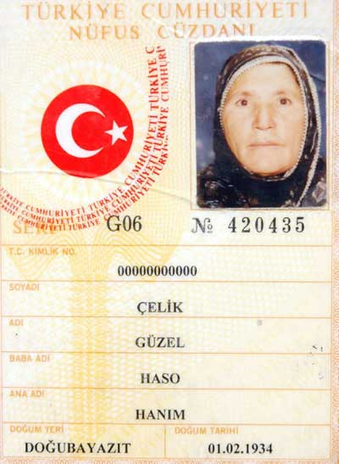

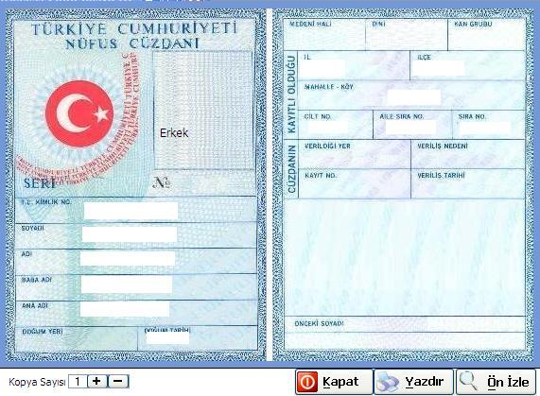

Задание1. Переведите удостоверение личности гражданина Республики Турция с турецкого языка на русский. Оформите документ для нотариального заверения, согласно правилам на стр. 8-10 и формату документа, приведенного выше.

Задание 2. Составьте глоссарий для перевода удостоверения личности гражданина республики Турция с турецкого языка на русский.

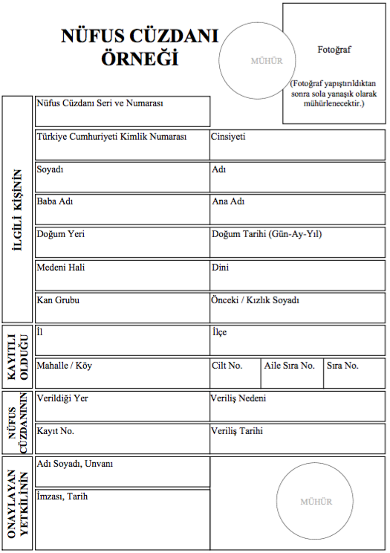

Задание 3. Найдите ошибки в переводе и оформлении перевода нижеприведенного документа (согласно документу, приведенному на стр. 30-31).
РЕСПУБЛИКА ТУРЦИЯ
УДОСТОВЕРЕНИЕ ЛИЧНОСТИ

Серия | G06
№ серии | № 420435
Номер удостоверения | 00000000000
Фамилия | Челик
Имя | Гузель
Имя отца | Хасо
Имя матери | Ханим
Место рождения | Догубаязит
Дата рождения | 01.02.1934
Семейное положение
Религия
Группа крови

Место регистрации
Область
Город
Район/село
Зарегистрирован(а) в книге регистрации под №
Семейный номер
Индивидуальный номер

Место выдачи
Причина выдачи
Регистрационный номер
Дата выдачи

Девичья фамилия

Перевод удостоверения личности с русского языка на турецкий язык

Слова для справок:
Машиносчитываемая строка – MRZ kod
Чип – yonga
Штрих-код - barkod

Задание 1. Переведите удостоверение личности гражданина Республики Казахстан с русского языка на турецкий язык. Оформите документ для нотариального заверения, согласно правилам на стр. 8-10 и формату документа, приведенного ниже.

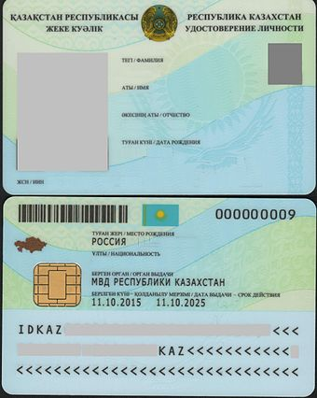
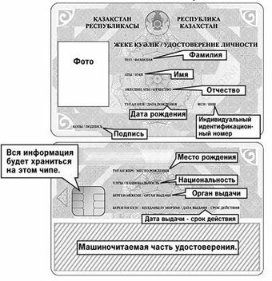

Задание 2. Составьте глоссарий для перевода удостоверения личности гражданина Казахстана с русского языка на турецкий язык.
Задание 3. Найдите ошибки в переводе и оформлении перевода нижеприведенного документа (согласно документу, приведенному выше).

[Foto] | KAZAKSTAN CUMHURİYETİ  KIMLIK KARTI  SOYADI  JEINBET  ADI  JANEL  BABA ADI  JEINBETOVNA  DOĞUM TARİHİ  14.05.1995  KİMLİK NO.  950514400063  İMZA

DOĞUM YERİ
ALMATY BÖLGE
UYRUĞU
KAZAK
VEREN MAKAM
ADALET BAKANLIK
DATE OF ISSUE - VALID UNTIL
19.08.2005 - 13.08.2050

Перевод паспорта гражданина Республики Турция с турецкого языка на русский язык

! При переводе документов, состоящих из нескольких страниц, переводятся только те страницы, которые содержат информацию.

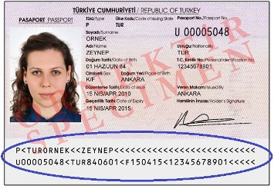

Задание1. Переведите паспорт гражданина Республики Турция с турецкого языка на русский язык. Оформите документ для нотариального заверения, согласно правилам на стр. 8-10 и формату документа, приведенного выше.
Задание 2. Составьте глоссарий для перевода паспорта с турецкого языка на русский язык.
Задание 3. Найдите ошибки в переводе и оформлении перевода паспорта с турецкого языка на русский язык (согласно документу, приведенному выше).

Республика турция
паспорт тип код страны номер паспорта


p tur N00005048
Фамилия

Имя Гражд .

Пол ИИН
М 123458
Дата рождения место рождения
Турция
дата выдачи место выдачи
15.04.2010

Действителен Подпись владельца
15.10.2015
P<TURORNEK<<ZEYNEP<<<<<<<<<<<<U00005048tur8405601<F150415<12345678901<<<<<<<

Перевод паспорта гражданина Республики Казахстан на турецкий язык

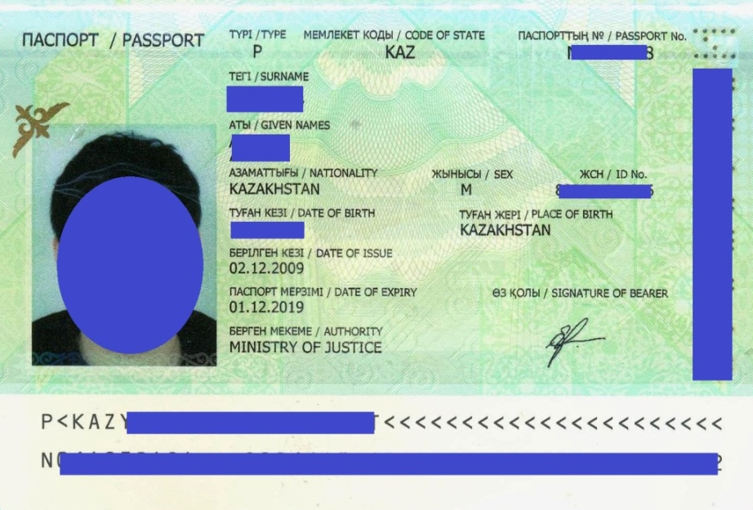

Задание1. Переведите паспорт гражданина Республики Казахстан на турецкий язык. Оформите документ для нотариального заверения, согласно правилам на стр. 8-10 и формату документа, приведенного выше.
Задание 2. Составьте глоссарий для перевода паспорта гражданина Республики Казахстан на турецкий язык.
Задание 3. Найдите ошибки в переводе и оформлении перевода документа (согласно документу, приведенному выше).

Kazakistan Cumhuriyeti
Pasaport türü Ülke kodu pasaport numarası

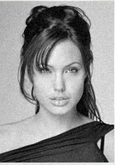
p kaz N0972839
Soyadı

Joli

Adı Anjelina
vatandaşlığı cinsiyet kimlik Numarası
kazakistan kiz 901115302835
Doğum tarihi doğum yeri
America
verılış tarihi veriliş yeri
13.10.2014

Suresi Sahibinin imzası
12.10.2014
P<PEORITJJII<<ANJELINA<<<<<<<<<<<<N0972839kaz8405601<F150415<12345678901<<<<<<<

Перевод свидетельства о рождении гражданина Республики Казахстан на турецкий язык

В Республике Турция не существует такого документа, как свидетельство о рождении, так как удостоверение личности выдается сразу после рождения, а так же информация о рождении ребенка вносится в свидетельство о браке (Aile Cüzdanı). Однако, перевод свидетельства о рождении гражданина Республики Казахстан может потребоваться для получения необходимых документов в Республике Турция.

Задание1. Переведите свидетельство о рождении гражданина Республики Казахстан на турецкий язык. Оформите документ для нотариального заверения, согласно правилам на стр. 8-10 и формату документа, приведенного ниже.
Задание 2. Составьте глоссарий для перевода свидетельства о рождении с русского языка на турецкий язык.

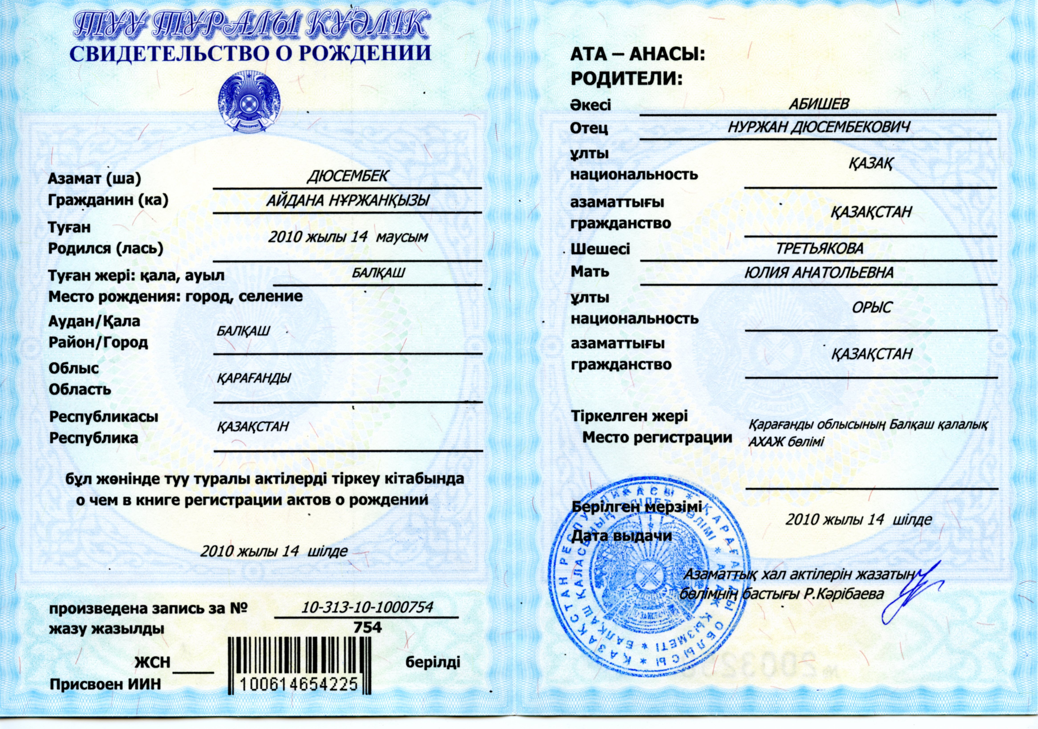

Задание 3. Найдите ошибки в переводе и оформлении перевода документа (согласно документу, приведенному выше).

DOĞUM BELGESİ

Vatandaş | Dusembek
 | Aidana Nurjankizi
Doğum tarihi | 14.06.2010
Doğum teri: şehir, köy | Balkas
mahale
bölge | Balkas
cumhuriyet | Kazakistan
budan doğum tutanak kayıt kitapta
2010 yılı Temmuz ayının 14 günü
№754 kayıt yapılmış

ANA BABA:
Babası | Abisev
 | Nurjan Dusembekoviç
milliyet | Kazak
Anası | Tretyakova
 | Yuliya Anatolyevna
milliyet | Rus
Kayıtlı olduğu | Karagandi Sivil Kayıt'ın Ofisi
Veriliş tarihi | 2010 yıl Temmuz ayının 14 günü
Mühür | Vatandaşlık hali tutanak  yazar bölümün başkanı (imza)

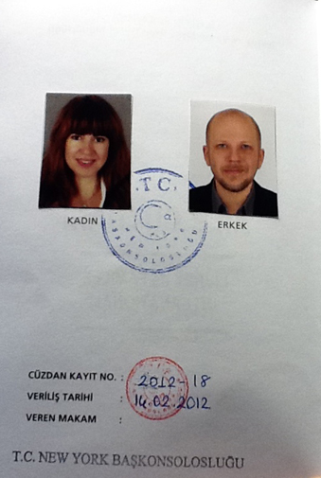
Перевод свидетельства о заключении брака с турецкого языка на русский язык

ULUSLARARASI
AİLE CÜZDANI

LIVRET de FAMILLE
INTERNATIONAL

1 | DEVLET : TÜRKİYE CUMHURİYETİ  État |  |  |  |  |  | 2 |  |  |  | NÜFUS İDARESİ  Service de l’état civil de
3 | EVLENME SİCİL ÖRNEĞİ NO.  Extrait de l’acte de MARIAGE no.
4 | EVLENME YERİ VE TARİHİ  Date et lieu du mariage |  |  |  |  |  |  |  |  |  |  |  | GÜN AY YIL  Jo Mo An
 |  | 5 |  |  | KOCA  Mari |  |  |  |  |  |  |  |  |  |  | 6 |  | KARI  Femme
7 | EVLENMEDEN ÖNCEKİ SOYADI  Nom avant le mariage
8 | ADI  Prénoms
9 | DOĞUM YERİ VE TARİHİ  Date et lieu de naissance | GÜN AY YIL  Jo Mo An |  |  |  |  |  |  |  |  |  |  |  |  |  | GÜN AY YIL  Jo Mo An
10 | EVLENMEDEN SONRAKİ SOYADI  Nom aprés le mariage
11 | İŞLEME AİT DİĞER BİLGİLER  Autres énonciations de l’acte | 23 |  | BABA ADI  Prénom du pére
 |  | 24 |  | ANA ADI  Prénom de la mére
12 | VERİLİŞ TARİHİ, İMZA, MÜHÜR  Date de délivreance, signature, sceau
13 | KİŞİ HALİNE İLİŞKİN SONRAKİ AÇIKLAMALAR  Mentions ultrérieures d’état civil |  |  |  |  | 14 |  | HER AÇIKLAMA İÇİN : YER, TARİH, İMZA, MÜHÜR  Pour chaque mention : lieu, date, signature, sceau
15 | EVLENMEYİ YAPAN MAKAM  Autorité ayant célébré le mariage
16 | KIZLIK SOYADI  Nom de jeunne fille
17 | KAYITLI OLDUĞU AİLE KÜTÜĞÜ YERİ VE NUMARASI  Lieu et numéro du régistre de famille
18 | KİMLİK NUMARASI  Numéro didentification
19 | ÇEŞİTLİ AÇIKLAMALAR  Indications diverses
1 | DEVLET : TÜRKİYE CUMHURİYETİ  État |  |  |  |  |  |  |  |  | 2 |  | NÜFUS İDARESİ  Service de l’état civil de
20 | DOĞUM SİCİL ÖRNEĞİ NO.  Extrait de l’acte de NAISSANCE no.
9 | DOĞUM YERİ VE TARİHİ  Date et lieu du naissance |  |  |  |  |  |  |  |  |  |  |  |  | GÜN AY YIL  Jo Mo An
21 | ÇOCUĞUN SOYADI  Nom de l’enfant
8 | ADI  Prénoms |  |  |  |  |  |  |  |  |  |  |  |  |  |  |  | 22 |  | CİNSİYETİ  Sexe
11 | İŞLEME AİT DİĞER BİLGİLER  Autres énonciations de l’acte | 23 | BABA ADI  Prénom du pére
 |  | 24 | ANA ADI  Prénom de la mére
12 | VERİLİŞ TARİHİ, İMZA, MÜHÜR  Date de délivreance, signature, sceau
13 | KİŞİ HALİNE İLİŞKİN SONRAKİ AÇIKLAMALAR  Mentions ultrérieures d’état civil |  |  |  |  |  |  |  | 14 |  |  | HER AÇIKLAMA İÇİN : YER, TARİH, İMZA, MÜHÜR  Pour chaque mention : lieu, date, signature, sceau
17 | KAYITLI OLDUĞU AİLE KÜTÜĞÜ YERİ VE NUMARASI  Lieu et numéro du régistre de famille
18 | KİMLİK NUMARASI  Numéro didentification
19 | ÇEŞİTLİ AÇIKLAMALAR  Indications diverses

Задание1. Переведите свидетельство о браке с турецкого языка на русский язык. Оформите документ для нотариального заверения, согласно правилам на стр.8-10 и формату документа, приведенного выше.
Задание 2. Составьте глоссарий для перевода свидетельства о заключении брака с турецкого языка на русский.
Задание 3. Найдите ошибки в переводе и оформлении перевода документа (согласно документу, приведенному выше).

СВИДЕТЕЛЬСТВО О ЗАКЛЮЧЕНИИ БРАКА

1 | ГОСУДАРСТВО : РЕСПУБЛИКА ТУРЦИЯ |  |  |  |  |  | 2 |  |  |  | ЗАГС
3 | НОМЕР РЕГИСТРАЦИИ СВИДЕЛЬСТВА О ЗАКЛЮЧЕНИИ БРАКА
4 | МЕСТО И ДАТА ЗАКЛЮЧЕНИЯ БРАКА |  |  |  |  |  |  |  |  |  |  |  | ДЕНЬМЕСЯЦГОД
 |  | 5 |  |  | МУЖ |  |  |  |  |  |  |  |  |  |  | 6 |  | ЖЕНА
7 | ФАМИЛИЯ ДО ЗАКЛЮЧЕНИЯ БРАКА
8 | ИМЯ
9 | МЕСТО И ДАТА РОЖДЕНИЯ | ДЕНЬ МЕСЯЦ ГОД |  |  |  |  |  |  |  |  |  |  |  |  |  | ДЕНЬ МЕСЯЦ ГОД
10 | ФАМИЛИЯ ПОСЛЕ  ЗАКЛЮЧЕНИЯ БРАКА
11 | ДОПОЛНИТЕЛЬНЫЕ СВЕДЕНИЯ  О ЗАКЛЮЧЕНИИ БРАКА | 23 |  | ИМЯ ОТЦА
 |  | 24 |  | ИМЯ МАТЕРИ
12 | ДАТА ВЫДАЧИ,ПОДПИСЬ,ПЕЧАТЬ
13 | ДОПОЛНИТЕЛЬНЫЕ СВЕДЕНИЯ О МУЖЕ И ЖЕНЕ |  |  |  |  | 14 |  | ДЛЯ КАЖДОЙ ЗАПИСИ : МЕСТО,ДАТА,ПОДПИСЬ,ПЕЧАТЬ
15 | ОРГАН ЗАГСА
16 | ДЕВИЧЬЯ ФАМИЛИЯ
17 | МЕСТО И НОМЕР В КНИГЕ РЕГИСТРАЦИИ АКТОВ О ЗАКЛЮЧЕНИИ БРАКОВ
18 | ИИН
19 | ПРОЧИЕ СВЕДЕНИЯ
1 | ГОСУДАРСТВО : РЕСПУБЛИКА ТУРЦИЯ |  |  |  |  |  |  |  |  | 2 |  | ЗАГС
20 | НОМЕР РЕГИСТРАЦИИ СВИДЕТЕЛЬСТВА  О РОЖДЕНИИ
9 | МЕСТО И ДАТА РОЖДЕНИЯ |  |  |  |  |  |  |  |  |  |  |  |  | ДЕНЬ МЕСЯЦ ГОД
21 | ФАМИЛИЯ РЕБЕНКА
8 | ИМЯ |  |  |  |  |  |  |  |  |  |  |  |  |  |  |  | 22 |  | ПОЛ
11 | ДОПОЛНИТЕЛЬНЫЕ СВЕДЕНИЯ  О РЕГИСТРАЦИИ  СВИДЕТЕЛЬСТВА О  РОЖДЕНИИ РЕБЕНКА | 23 | ИМЯ ОТЦА
 |  | 24 | ИМЯ МАТЕРИ
12 | ДАТА ВЫДАЧИ, ПОДПИСЬ, ПЕЧАТЬ
13 | ДОПОЛНИТЕЛЬНЫЕ СВЕДЕНИЯ О РЕБЕНКЕ |  |  |  |  |  |  |  | 14 |  |  | ДЛЯ КАЖДОЙ ЗАПИСИ : МЕСТО,ДАТА,ПОДПИСЬ,ПЕЧАТЬ
17 | МЕСТО И НОМЕР В КНИГЕ РЕГИСТРАЦИИ АКТОВ О ЗАКЛЮЧЕНИИ БРАКОВ
18 | ИИН
19 | ПРОЧИЕ СВЕДЕНИЯ

Перевод свидетельства о заключении брака с русского языка на турецкий язык

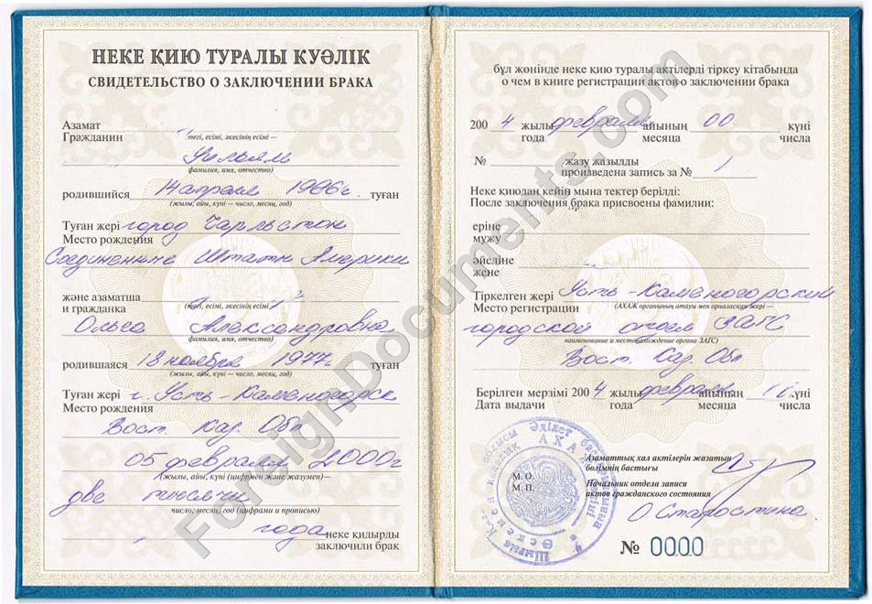

Задание1. Переведите свидетельство о браке с русского языка на турецкий язык. Оформите документ для нотариального заверения, согласно правилам на стр. 8-10 и формату документа, приведенного выше.
Задание 2. Составьте глоссарий для перевода свидетельства о заключении брака с русского языка на турецкий язык.
Задание 3. Найдите ошибки в переводе и оформлении перевода документа (согласно документу, приведенному выше).

! Обратите внимание. В свидетельстве о заключении брака Республики Турция кроме информации о заключении брака содержится дополнительная информация о семье (например, о детях), а в свидетельстве о браке Республики Казахстан – только о заключении брака, поэтому мы считаем уместным переводить свидетельство о заключении брака Республики Казахстан как Evlilik Cüzdanı, а не как Aile Cüzdanı.

AİLE CÜZDANI
Vatandaş (soyadı, adı, baba adı) Uilyam
Doğum tarihi (yıl, ay, gün) 14 nisan 1986 yıl
Doğum yeri il Çalstan ABD
ve vatandaş (soyadı, adı, baba adı) Olga Aleksandrovna
Doğum tarihi (yıl, ay, gün) 18 kasim 1977 yıl
Doğum yeri Ust-Kamenogorsk
Doğu Kazakistan eyalet
5 şubat 2000 yıl
5 şubat, eki bin yılı evlendi
kütük kayıt numarası
kayıt tarihi 4 şubat ,iki bin yılı
Evlenmek sonraki soyadı
koca
karı
Kayıt yerı Ust-Kamenogorsk şehiri Nüfüs dairesi
Veriliş tarihi 4 şubat 2000 yıl
MÜHÜR Nüfüs müdürü
O. Starostina
Imza
Перевод диплома с турецкого языка на русский язык
- Диплом бакалавра
Задание1. Переведите диплом бакалавра с турецкого языка на русский язык. Оформите документ для нотариального заверения, согласно правилам на стр. 8-10 и формату документа, приведенного ниже.
Задание 2. Составьте глоссарий для перевода диплома бакалавра с турецкого языка на русский язык.
Задание 3. Найдите ошибки в переводе и оформлении перевода документа (согласно документу, приведенному ниже).
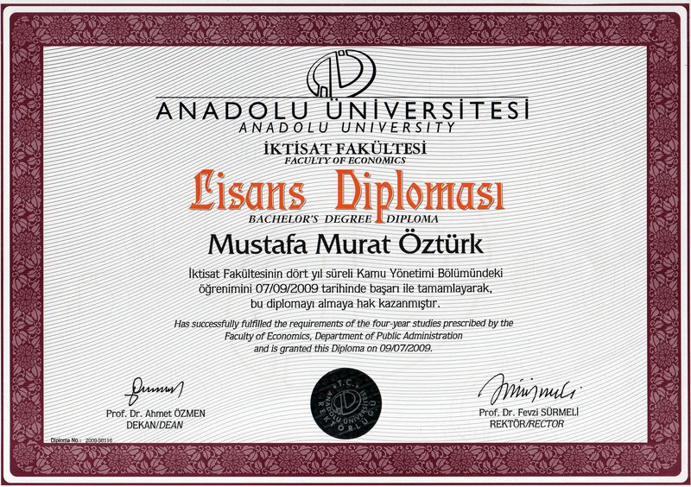

УНИВЕРСИТЕТ АНАДОЛУ
ФАКУЛЬТЕТ ЭКОНОМИКИ
ДИПЛОМ БАКАЛАВРА

Выдан Мустафе Мурату Озтюрку
9.07.2009 г. Успешно окончившему 4-ёх годичный курс обучения по специальности
государственное управление факультета экономики.

[Подпись] Печать: [Подпись]
Профессор доктор Ахмет Озмен Республика Турция. Профессор Доктор
Декан Ректорат университета Февзи Сюрмели
Анадолу Ректор
- Диплом магистра

Задание1. Переведите диплом бакалавра с турецкого языка на русский язык. Оформите документ для нотариального заверения, согласно правилам на стр. 8-10 и формату документа, приведенного ниже.
Задание 2. Составьте глоссарий для перевода диплома магистра с турецкого языка на русский язык.
Задание 3. Найдите ошибки в переводе и оформлении перевода документа (согласно документу, приведенному ниже).

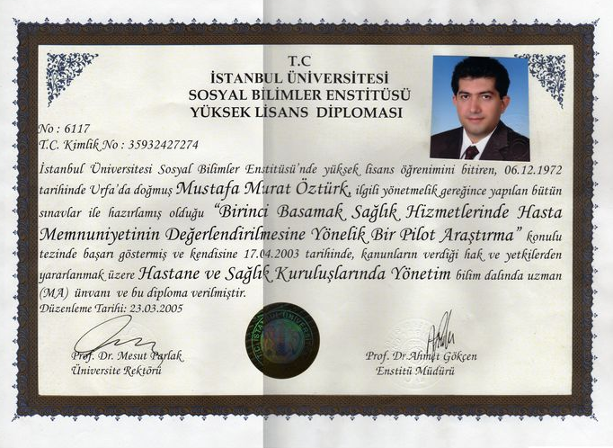

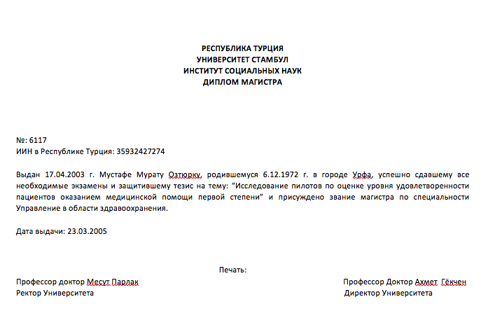
Перевод диплома с русского языка на турецкий язык

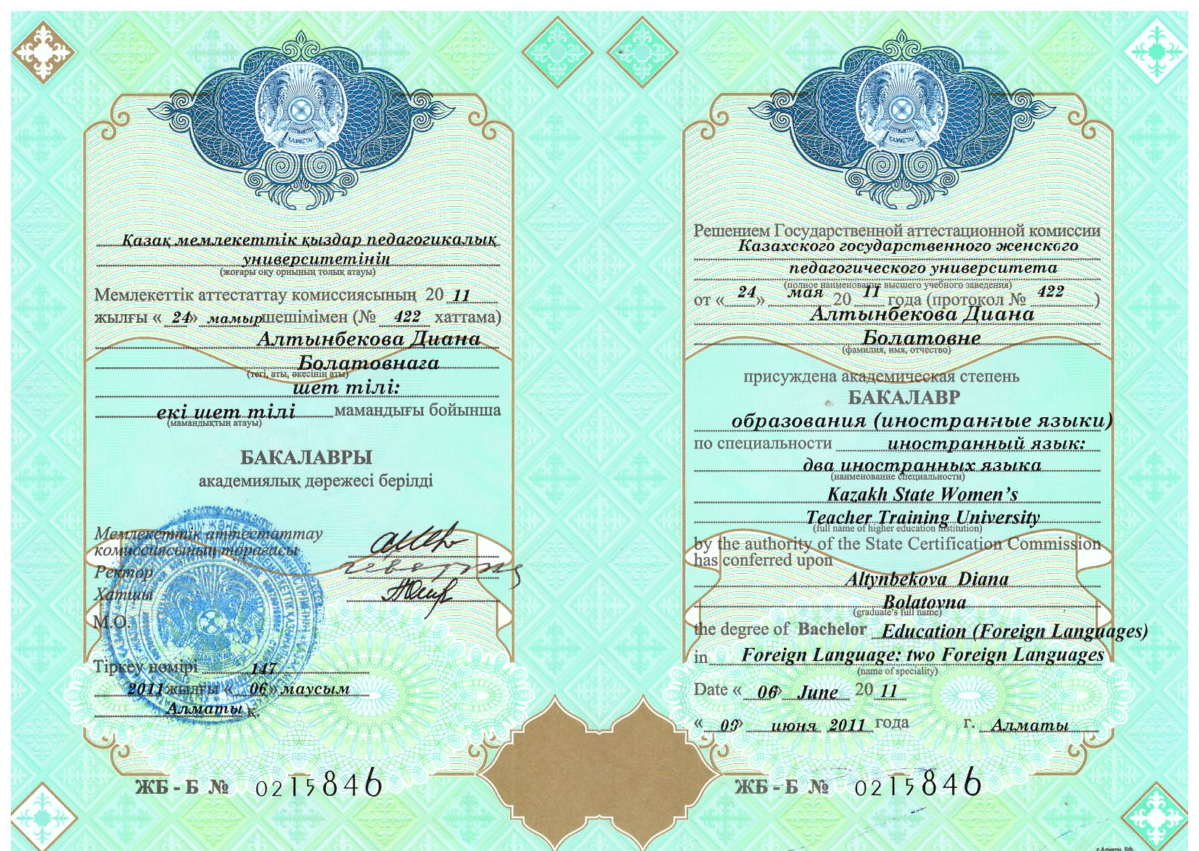

Задание1. Переведите диплом бакалавра с русского языка на турецкий язык. Оформите документ для нотариального заверения, согласно правилам на стр. 8-10 и формату документа, приведенного выше.
Задание 2. Составьте глоссарий для перевода диплома с русского языка на турецкий.
Задание 3. Найдите ошибки в переводе и оформлении перевода документа (согласно документу, приведенному выше).

Lisans Diploması
JB 0215846
Altinbekova Diana Bolatovna Kazak devlet pedagoji kadin ünıversiteye «Iki Yabancı dil» ihtisasın 2011 yılında bitirdi.
Yeterlik komisyonu 8cı Haziran ayının 2011den itibaren devlet kararı Egitim (yabanci diller) - gözden geçiren yeterlilik atanır.
Yeterlik komisyonu devlet başkanı: imza yeri
Mühür yeri Rektor:imza yeri
Sekreter:imza yeri
Şehir: Almati
«14» Haziran 2011yıl

Перевод апостиля

В соответствии с Гаагской конвенцией, на документах, совершенных компетентными органами одного государства, и предназначенных для использования на территории другого государства, проставляется специальный штамп (апостиль). Согласно статье 5 Конвенции апостиль удостоверяет подлинность подписи, качество, в котором выступало лицо, подписавшее документ, и в надлежащем случае, подлинность печати или штампа, которым скреплен этот документ.
Подпись, печать или штамп, проставляемые компетентным органом на апостиле, не требуют никакого дальнейшего заверения или легализации, а документ, на котором проставлен апостиль, может быть использован в любой из стран - участниц Гаагской Конвенции. (egov.kz)
Апостиль переводится так же, как и документ, им подтверждённый.

Задание1. Переведите апостиль с турецкого языка на русский язык. Оформите его для нотариального заверения, согласно правилам на стр. 8-10 и формату, приведенному ниже.

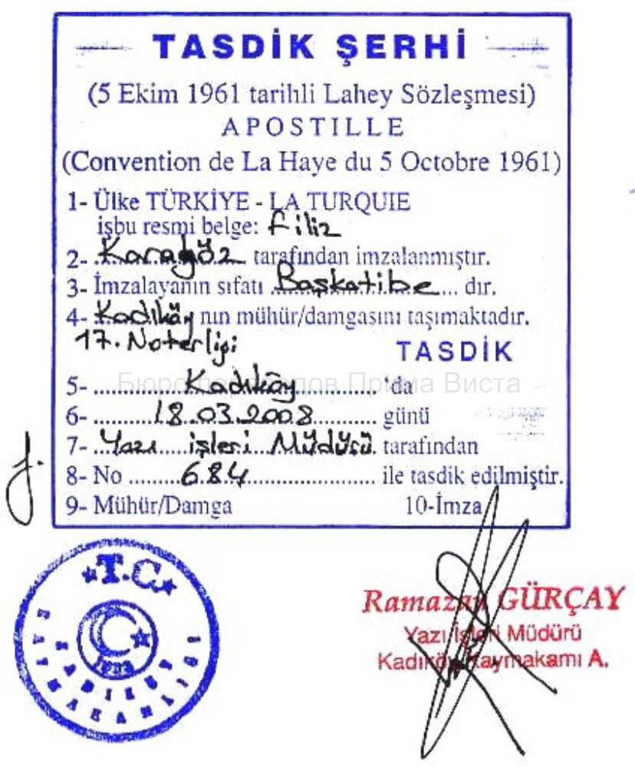
Литература
1 Гаркавая Л. Официально-деловой стиль речи. Особенности официального делового стиля. Электронный ресурс. http://www.syl.ru/article/167466/new_ofitsialno-delovoy-stil-rechi-osobennosti-ofitsialnogo-delovogo-stilya
2 Ращевская Е.П. Деловой русский язык: учебное пособие /– Кострома: Изд- во Костромского гос. технол. ун-та, 2012 - 186 с.
3 Назаренко О.Г. Деловой русский язык: учебное пособие. - Владивосток: Изд-воМГУ им. Г.И. Невельского, 2008.
4 http://rudiplom.ru/wp-content/uploads/2008/01/273.GIF
5 Ермолович Д. И. Имена собственные: теория и практика межъязыковой передачи. — М.: Валент, 2005. Стр. 359—360.
6 Инструкция по русской передаче географических названий Турции / Сост. Н. М. Наджарова; Ред. К. Т. Бойко. — М., 1980. — 51 с.

Заключение

Методическое пособие по элективному курсу разработано авторами в соответствии с требованиями ГОСО по специальности «Переводческое дело». Оно предназначено, в первую очередь, для студентов университета, в чьи учебные планы включен названный курс, и может быть использовано как в качестве материала для практических занятий, так и для самостоятельного совершенствования навыков в сфере турецко-русского/русско-турецкого перевода.
В учебном пособии рассмотрены некоторые общие вопросы перевода деловой документации, даны основные характеристики текстов официально-делового стиля и представлены образцы их перевода; ряд заданий предполагает работу с отрицательным языковым материалом, что дает возможность развития широкого круга переводческих компетенций.
Кроме общих вопросов перевода деловой документации в рамках пары «турецкий язык – русский язык», рассмотрены важные детали лингвокультурного и социокультурного характера, служащие причиной переводческих трудностей.
Таким образом, стоящие перед данным методическим пособием задачи таковы:
- способствовать углублению и закреплению знаний, полученных
студентами на практических занятиях и в ходе самоподготовки;
- развивать у студентов способность к творческому, самостоятельному
анализу учебной и нормативной литературы;
- вырабатывать умение систематизировать и обобщать усвоенный
материал, критически оценивать его;
- формировать и укреплять навыки практического применения своих
знаний, аргументированного, логического и грамотного изложения своих мыслей;
- прививать студентам навыки комплексного системного подхода к
изучению и применению основных закономерностей перевода и переводческих тактик.

